
299-2024-01-05.С-72
09.02.2024
О внесении изменений
в проект межевания территории кадастрового квартала
59:32:1910001 с. Троица
Сылвенского сельского
поселения Пермского
муниципального района
Пермского края, утвержденный постановлением администрации Пермского муниципального
района Пермского края
от 07 июня 2019 г. № 327

В соответствии с частью 12 статьи 43 Градостроительного кодекса Российской Федерации, пунктом 26 части 1 статьи 16 Федерального закона от 06 октября 2003 г. № 131-ФЗ «Об общих принципах организации местного самоуправления в Российской Федерации», пунктом 29 части 1 статьи 5, пунктом 6 части 2 статьи 30 Устава Пермского муниципального округа Пермского края
администрация Пермского муниципального округа Пермского края ПОСТАНОВЛЯЕТ:
1. Внести в проект межевания территории кадастрового квартала 59:32:1910001 с. Троица Сылвенского сельского поселения Пермского муниципального района Пермского края, утвержденный постановлением администрации Пермского муниципального района Пермского края от 07 июня 2019 г. № 327 (в редакции постановлений администрации Пермского муниципального района от 28 октября 2019 г. № 735, от 27 сентября 2021 г. № СЭД-2021-299-01-01-05.С-513, от 15 ноября 2021 г. № СЭД-2021-299-01-01-05.С-599, от 06 декабря 2021 г. № СЭД-2021-299-01-01-05.С-633, от 26 июля 2022 г. № СЭД-2022-299-01-01-05.С-427, от 16 сентября 2022 г. № СЭД-2022-299-01-01-05.С-537, от 18 октября 2022 г. № СЭД-2022-299-01-01-05.С-585; в редакции постановлений администрации Пермского муниципального округа Пермского края от 27 января 2023 г. № СЭД-2023-299-01-01-05.С-47, от 07 декабря 2023 г. № СЭД-2023-299-01-01-05.С-985), изменения согласно приложению к настоящему постановлению.
2. Настоящее постановление опубликовать в бюллетене муниципального образования «Пермский муниципальный округ» и разместить на сайте Пермского муниципального округа в информационно-телекоммуникационной сети Интернет (www.permokrug.ru).
3. Настоящее постановление вступает в силу со дня его официального опубликования.
Глава муниципального округа В.Ю. Цветов

Приложение
к постановлению администрации Пермского муниципального округа Пермского края
от 09.02.2024 № 299-2024-01-05.С-72

ИЗМЕНЕНИЯ,
которые вносятся в проект межевания территории кадастрового квартала 59:32:1910001 с. Троица Сылвенского сельского поселения Пермского муниципального района Пермского края, утвержденный постановлением администрации Пермского муниципального района Пермского края
от 07 июня 2019 г. № 327

- В пункте 4 раздела 3 позицию:
«- :ЗУ6, :ЗУ36, :ЗУ37, :ЗУ38, :ЗУ42, :ЗУ97, :ЗУ121, :ЗУ131, :ЗУ142-:ЗУ144, :ЗУ146-:ЗУ148, :ЗУ150-ЗУ155, :ЗУ159, :ЗУ160, :ЗУ162, :ЗУ165, :ЗУ167, :ЗУ169-:ЗУ172, :ЗУ175, :ЗУ176, :ЗУ178-:ЗУ181 образуются в целях осуществления прохода, проезда неограниченного круга лиц в границах проектируемых красных линий»
изложить в следующей редакции:
«- :ЗУ6, :ЗУ36, :ЗУ37, :ЗУ38, :ЗУ42, :ЗУ97, :ЗУ121, :ЗУ131, :ЗУ142-:ЗУ144, :ЗУ146-:ЗУ148, :ЗУ150-ЗУ153, :ЗУ155, :ЗУ159, :ЗУ160, :ЗУ162, :ЗУ165, :ЗУ167, :ЗУ169-:ЗУ172, :ЗУ175, :ЗУ176, :ЗУ178, :ЗУ179, :ЗУ181 образуются в целях осуществления прохода, проезда неограниченного круга лиц в границах проектируемых красных линий» <*>∗.
- Пункт 4 раздела 3 дополнить позицией следующего содержания:
«- многоконтурный земельный участок :ЗУ186, с видом разрешенного использования «Блокированная жилая застройка».
- В пункте 5 раздела 3 позицию:
«- Сформировать земельный участок :ЗУ29, с видом разрешенного использования «Для ведения личного подсобного хозяйства», путем перераспределения земельного участка 59:32:1910001:2913 площадью 1815 кв.м. и земель, находящихся в муниципальной собственности, площадью 373 кв.м.»
исключить.
- Пункт 5 раздела 3 дополнить позицией следующего содержания:
«- Сформировать земельный участок :ЗУ189, с видом разрешенного использования «Для ведения личного подсобного хозяйства (приусадебный земельный участок)», путем перераспределения земельного участка с кадастровым номером 59:32:1910001:3907 площадью 2188 кв. м и земель, находящихся в муниципальной собственности, площадью 225 кв. м».
- Пункт 9 раздела 3 дополнить позициями следующего содержания:
«- Сформировать земельные участки :ЗУ187, площадь 1384 кв.м., с видом разрешенного использования «Для ведения личного подсобного хозяйства (приусадебный земельный участок)», :ЗУ188, площадь 478 кв.м., с видом разрешенного использования «Коммунальное обслуживание» путем перераспределения земельных участков с кадастровыми номерами 59:32:1910001:328 площадью 1312 кв.м. и 59:32:1910001:3785, площадью 550 кв.м.
- Сформировать земельные участки :ЗУ190, площадь 1813 кв.м., с видом разрешенного использования «Для индивидуального жилищного строительства», :ЗУ191, площадь 2010 кв.м., с видом разрешенного использования «Для ведения личного подсобного хозяйства (приусадебный земельный участок)» путем перераспределения земельных участков с кадастровыми номерами 59:32:1910001:85 площадью 1842 кв.м., 59:32:1910001:704, площадью 1624 кв.м., 59:32:1910001:3798, площадью 357 кв.м.»
- В Таблице №1 раздела 3:
  - позицию:
59:32:1910001:328
1 | 515469,56 | 2263639,52
2 | 515469,96 | 2263646,02
3 | 515470,40 | 2263646,02
4 | 515470,42 | 2263650,16
5 | 515470,92 | 2263657,52
6 | 515471,68 | 2263674,10
7 | 515471,64 | 2263675,50
8 | 515434,78 | 2263671,77
9 | 515433,87 | 2263666,28
10 | 515430,09 | 2263666,09
11 | 515430,38 | 2263662,56
12 | 515432,06 | 2263662,66
13 | 515430,82 | 2263640,42
14 | 515444,88 | 2263639,74
15 | 515453,72 | 2263639,77
исключить;
  - позицию:
:ЗУ29
1 | 515439,79 | 2264677,03
2 | 515442,83 | 2264717,96
3 | 515434,16 | 2264718,66
4 | 515434,36 | 2264721,08
5 | 515433,10 | 2264721,27
6 | 515429,82 | 2264740,58
7 | 515428,57 | 2264743,51
8 | 515422,84 | 2264741,38
9 | 515424,10 | 2264737,81
10 | 515415,80 | 2264732,22
11 | 515414,18 | 2264729,68
12 | 515413,86 | 2264728,20
13 | 515415,40 | 2264727,36
14 | 515414,94 | 2264724,56
15 | 515413,00 | 2264724,78
16 | 515412,70 | 2264720,20
17 | 515394,52 | 2264718,08
18 | 515397,42 | 2264691,78
19 | 515399,55 | 2264677,72
20 | 515424,42 | 2264677,17
исключить;
  - позицию:
:ЗУ165
1 | 515376,19 | 2264703,17
2 | 515394,52 | 2264718,08
3 | 515412,70 | 2264720,20
4 | 515413,00 | 2264724,78
5 | 515414,94 | 2264724,56
6 | 515415,40 | 2264727,36
7 | 515413,86 | 2264728,20
8 | 515414,18 | 2264729,68
9 | 515415,80 | 2264732,22
10 | 515424,10 | 2264737,81
11 | 515422,84 | 2264741,38
12 | 515375,85 | 2264727,43
изложить в следующей редакции:
:ЗУ165
1 | 515403.62 | 2264735.58
2 | 515375.86 | 2264727.44
3 | 515376.18 | 2264703.18
4 | 515394.52 | 2264718.08
5 | 515394.96 | 2264718.14
6 | 515405.38 | 2264719.48
1 | 515403.62 | 2264735.58
  - позицию:
59:32:1910001:85
1 | 515405,17 | 2264252,11
2 | 515398,06 | 2264252,31
3 | 515371,04 | 2264253,05
4 | 515371,10 | 2264262,32
5 | 515343,51 | 2264262,70
6 | 515343,04 | 2264227,84
7 | 515404,16 | 2264225,90
исключить;
  - позиции:
59:32:1910001:704
1 | 515371,10 |  | 2264262,32
2 | 515371,32 |  | 2264273,76
3 | 515370,60 |  | 2264273,80
4 | 515372,11 |  | 2264314,19
5 | 515372,36 |  | 2264320,98
6 | 515344,46 |  | 2264321,43
7 | 515343,51 |  | 2264262,70
:ЗУ180
1 |  | 515343,04 |  | 2264227,84
2 |  | 515343,51 |  | 2264262,70
3 |  | 515344,46 |  | 2264321,43
4 |  | 515341,37 |  | 2264321,48
5 |  | 515341,28 |  | 2264319,67
6 |  | 515338,90 |  | 2264243,60
7 |  | 515338,69 |  | 2264227,86
исключить;
  - позицию:
:ЗУ154
1 | 515430,82 | 2263640,42
2 | 515432,06 | 2263662,66
3 | 515430,38 | 2263662,56
4 | 515430,09 | 2263666,09
5 | 515410,14 | 2263665,08
6 | 515407,06 | 2263642,18
7 | 515426,18 | 2263640,90
8 | 515430,26 | 2263640,90
9 | 515430,26 | 2263640,42
исключить;
  - позицию:
:ЗУ31
1 | 515183,04 | 2264536,50
2 | 515181,52 | 2264547,16
3 | 515170,63 | 2264545,47
4 | 515170,10 | 2264549,14
5 | 515164,48 | 2264548,44
6 | 515163,92 | 2264551,86
7 | 515161,14 | 2264551,35
8 | 515160,60 | 2264554,52
9 | 515139,52 | 2264550,70
10 | 515140,24 | 2264544,97
11 | 515140,64 | 2264541,47
12 | 515141,57 | 2264534,53
13 | 515141,80 | 2264532,75
14 | 515144,51 | 2264530,44
15 | 515152,26 | 2264531,45
16 | 515152,74 | 2264531,16
17 | 515172,40 | 2264534,66
18 | 515179,31 | 2264535,64
изложить в следующей редакции:
:ЗУ31
1 | 515172.40 | 2264534.66
2 | 515152.74 | 2264531.16
3 | 515152.26 | 2264531.46
4 | 515149.56 | 2264552.52
5 | 515160.60 | 2264554.52
6 | 515161.14 | 2264551.34
7 | 515163.92 | 2264551.86
8 | 515164.48 | 2264548.44
9 | 515170.10 | 2264549.14
10 | 515170.62 | 2264545.46
1 | 515172.40 | 2264534.66
- Таблицу №1 раздела 3 дополнить позициями следующего содержания:
:ЗУ186(1)
1 | 515181.52 | 2264547.16
2 | 515183.04 | 2264536.50
3 | 515179.34 | 2264535.68
4 | 515172.40 | 2264534.66
5 | 515170.62 | 2264545.46
1 | 515181.52 | 2264547.16
:ЗУ186(2)
1 | 515149.56 | 2264552.50
2 | 515152.26 | 2264531.46
3 | 515144.72 | 2264530.46
4 | 515141.80 | 2264532.76
5 | 515141.56 | 2264534.52
6 | 515140.64 | 2264541.46
7 | 515140.24 | 2264544.98
8 | 515139.52 | 2264550.70
1 | 515149.56 | 2264552.50

:ЗУ187
1 | 515469.56 | 2263639.52
2 | 515469.96 | 2263646.02
3 | 515470.40 | 2263646.02
4 | 515470.42 | 2263650.16
5 | 515470.92 | 2263657.52
6 | 515471.68 | 2263674.10
7 | 515471.64 | 2263675.50
8 | 515434.78 | 2263671.78
9 | 515433.88 | 2263666.28
10 | 515430.10 | 2263666.10
11 | 515430.38 | 2263662.56
12 | 515432.06 | 2263662.66
13 | 515431.02 | 2263643.90
14 | 515430.24 | 2263643.90
15 | 515426.16 | 2263643.90
16 | 515407.46 | 2263645.16
17 | 515407.06 | 2263642.18
18 | 515426.18 | 2263640.90
19 | 515430.26 | 2263640.90
20 | 515430.26 | 2263640.42
21 | 515430.82 | 2263640.42
22 | 515444.88 | 2263639.74
23 | 515453.72 | 2263639.78
1 | 515469.56 | 2263639.52

:ЗУ188
1 | 515431.02 | 2263643.90
2 | 515432.06 | 2263662.66
3 | 515430.38 | 2263662.56
4 | 515430.10 | 2263666.10
5 | 515410.14 | 2263665.08
6 | 515407.46 | 2263645.16
7 | 515426.16 | 2263643.90
8 | 515430.24 | 2263643.90
1 | 515431.02 | 2263643.90

:ЗУ189
1 | 515439.80 | 2264677.02
2 | 515442.84 | 2264717.96
3 | 515434.16 | 2264718.66
4 | 515434.36 | 2264721.08
5 | 515433.10 | 2264721.28
6 | 515429.82 | 2264740.58
7 | 515428.58 | 2264743.50
8 | 515422.84 | 2264741.38
9 | 515403.62 | 2264735.58
10 | 515405.38 | 2264719.48
11 | 515394.96 | 2264718.14
12 | 515394.52 | 2264718.08
13 | 515397.42 | 2264691.78
14 | 515399.56 | 2264677.72
15 | 515424.42 | 2264677.18
1 | 515439.80 | 2264677.02

:ЗУ190
1 | 515404.16 | 2264225.90
2 | 515405.18 | 2264252.12
3 | 515398.06 | 2264252.32
4 | 515371.10 | 2264253.20
5 | 515371.10 | 2264262.32
6 | 515359.28 | 2264261.52
7 | 515344.54 | 2264262.38
8 | 515343.70 | 2264227.84
1 | 515404.16 | 2264225.90

:ЗУ191
1 | 515343.70 | 2264227.84
2 | 515343.04 | 2264227.84
3 | 515338.70 | 2264227.88
4 | 515338.90 | 2264243.60
5 | 515341.36 | 2264321.48
6 | 515344.48 | 2264321.44
7 | 515372.36 | 2264320.98
8 | 515372.10 | 2264314.20
9 | 515370.60 | 2264273.80
10 | 515371.32 | 2264273.76
11 | 515371.10 | 2264262.32
12 | 515359.28 | 2264261.52
13 | 515344.50 | 2264262.62
1 | 515343.70 | 2264227.84

- В таблице 3 раздела 5 позицию:
877 | - | 59:32:1910001:85 | Постоянное (бессрочное) пользование | Пермский край, р-н Пермский, с/о Троицкий, с. Троица, ул. Клубная, дом 6 | Земли населенных пунктов | Жилищное строительство | 1776
исключить.
9. В таблице 4 раздела 5:
9.1. позицию:
195 | 195 | 59:32:1910001:328 | Собственность | край Пермский, р-н Пермский, с/п Сылвенское, с. Троица, ул. Комсомольская, дом 50 | Земли населенных пунктов | Для ведения личного подсобного хозяйства | 1300 | 1312 | Местоположение границ земельного участка установлено по фактическому использованию, требуется исправление реестровой ошибки
исключить;
9.2. позицию:
307 | 307 | :ЗУ29 | - | Пермский край, Пермский район, Сылвенское с/п, с. Троица, ул. Полевая | Земли населенных пунктов | Для ведения личного подсобного хозяйства | 1815 | 2188 | Земельный участок образуется путем перераспределения земельного участка с кадастровым номером 59:32:1910001:2913 и земель, находящихся в муниципальной собственности
исключить;
9.3. позицию:
309 | 309 | :ЗУ165 | - | Пермский край, Пермский район, Сылвенское с/п, с. Троица | Земли населенных пунктов | Коммунальное обслуживание | - | 745 | Земельный участок образован из земель, находящихся в муниципальной собственности
изложить в следующей редакции:
309 | 309 | :ЗУ165 | - | Пермский край, Пермский район, Сылвенское с/п, с. Троица | Земли населенных пунктов | Коммунальное обслуживание | - | 519 | Земельный участок образован из земель, находящихся в муниципальной собственности
9.4. позиции:
404 | 404 | 59:32:1910001:704 | - | Пермский край, Пермский район, Сылвенское с/п, с. Троица, ул. Клубная, 6-а | Земли населенных пунктов | для сельскохозяйствен ного производства | 1590 | 1611 | Местоположение границ земельного участка установлено по фактическому использованию, требуется исправление реестровой ошибки
405 | 405 | :ЗУ180 | - | Пермский край, Пермский район, Сылвенское с/п, с. Троица | Земли населенных пунктов | Коммунальное обслуживание | - | 358 | Земельный участок образован из земель, находящихся в муниципальной собственности
исключить;
9.5. позицию:
483 | 483 | :ЗУ31 | - | Пермский край, Пермский м.о., с. Троица, ул. Советская | Земли населенных пунктов | Блокированная жилая застройка | 607 | 716 | Земельный участок образован из земель, находящихся в муниципальной собственности
изложить в следующей редакции:
483 | 483 | :ЗУ31 | - | Пермский край, Пермский м.о., с. Троица, ул. Советская | Земли населенных пунктов | Блокированная жилая застройка | - | 386 | Земельный участок образован из земель, находящихся в муниципальной собственности
9.6. позицию:
516 | 516 | :ЗУ154 | - | Пермский край, Пермский район, Сылвенское с/п, с. Троица | Земли населенных пунктов | Коммунальное обслуживание | - | 550 | Земельный участок образован из земель, находящихся в муниципальной собственности
исключить.
- Таблицу 4 раздела 5 дополнить позицией следующего содержания:
561 | 561 | :ЗУ186(1) | - | Пермский край, Пермский м.о., с. Троица, ул. Советская | Земли населенных пунктов | Блокированная жилая застройка | - | 119 | Земельный участок образован из земель, находящихся в муниципальной собственности
561 | 561 | :ЗУ186(2) |  |  |  |  | - | 211
562 | 562 | :ЗУ187 | - | Пермский край, Пермский м.о., с. Троица | Земли населенных пунктов | Для ведения личного подсобного хозяйства (приусадебный земельный участок) | - | 478 | Земельные участки образуются путем перераспределения земельных участков с кадастровыми номерами 59:32:1910001:328 и 59:32:1910001:3785
563 | 563 | :ЗУ188 | - | Пермский край, Пермский м.о., с. Троица | Земли населенных пунктов | Коммунальное обслуживание | - | 1384
564 | 564 | :ЗУ189 | - | Пермский край, Пермский м.о., с. Троица | Земли населенных пунктов | Для ведения личного подсобного хозяйства (приусадебный земельный участок) | - | 2413 | Земельный участок образуется путем перераспределения земельного участка с кадастровым номером 59:32:1910001:3907 и земель, собственность на которые не разграничена
565 | 565 | :ЗУ190 | - | Пермский край, Пермский м.о., с. Троица | Земли населенных пунктов | Для индивидуального жилищного строительства | - | 1813 | Земельные участки образуются путем перераспределения земельных участков с кадастровыми номерами 59:32:1910001:85, 59:32:1910001:704 и 59:32:1910001:3798
566 | 566 | :ЗУ191 | - | Пермский край, Пермский м.о., с. Троица | Земли населенных пунктов | Для ведения личного подсобного хозяйства (приусадебный земельный участок) | - | 2010

- Фрагмент Чертежа межевания территории:
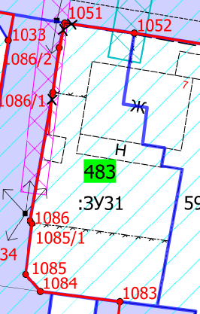
изложить в следующей редакции:
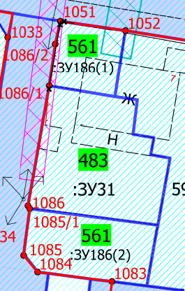

- Фрагмент Чертежа межевания территории:
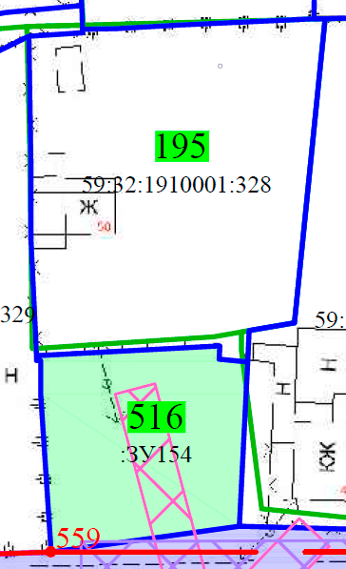

изложить в следующей редакции:
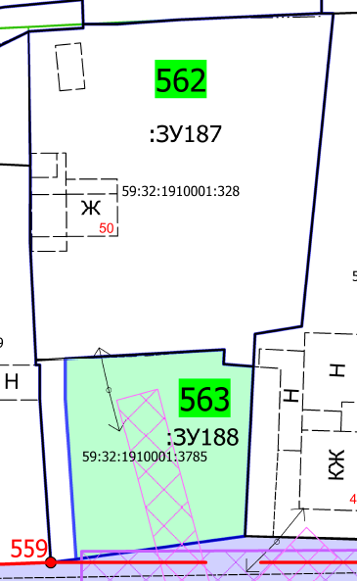

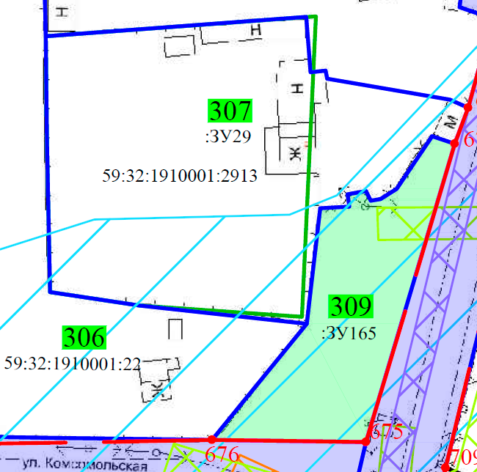
- Фрагмент Чертежа межевания территории:

изложить в следующей редакции:
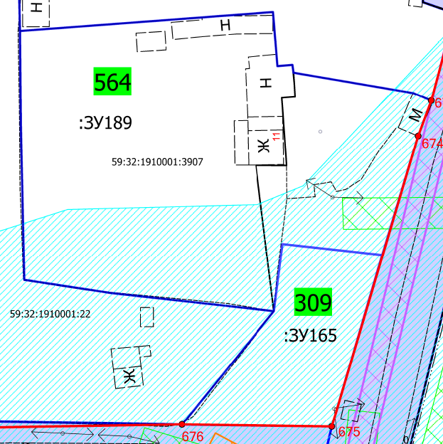

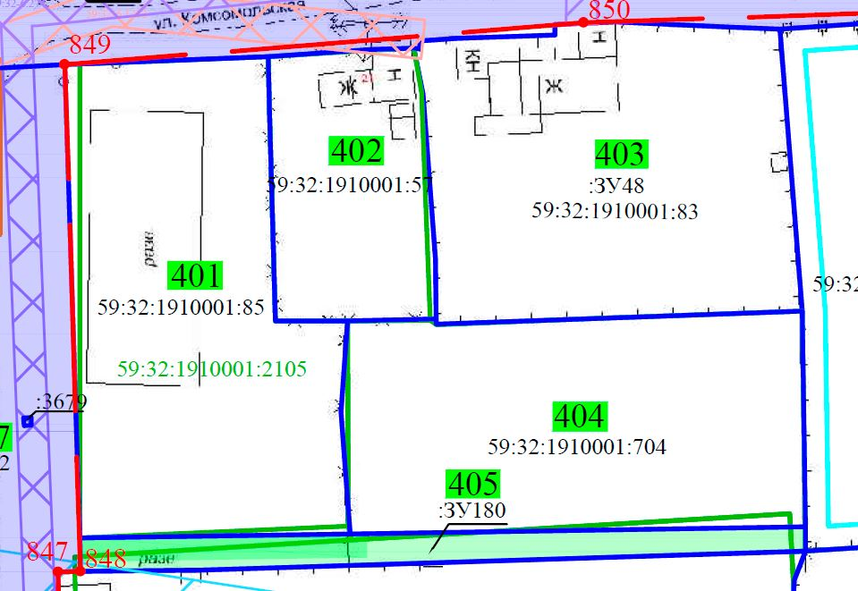
- Фрагмент Чертежа межевания территории:
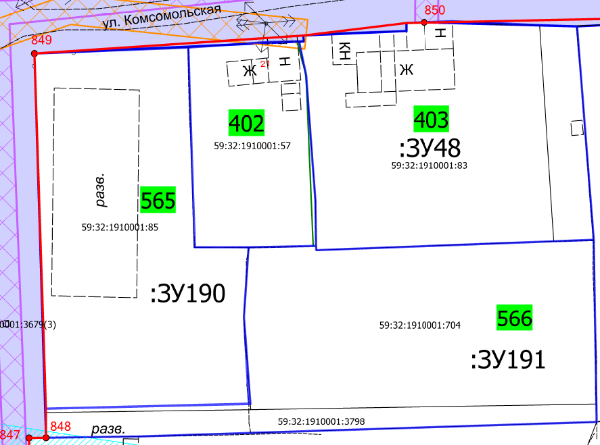
изложить в следующей редакции:

 на дату внесения изменений (январь 2024 г.) в проект межевания территории кадастрового квартала 59:32:1910001 с. Троица Сылвенского сельского поселения Пермского муниципального района Пермского края, в ЕГРН содержатся сведения о земельных участках с кадастровыми номерами 59:32:1910001:3907 (ранее в проекте это участок с условным обозначением на чертеже – 307 (:ЗУ29), 59:32:1910001:3785 (ранее в проекте это участок с условным обозначением на чертеже – 516 (:ЗУ154), 59:32:1910001:3798 (ранее в проекте это участок с условным обозначением на чертеже – 405 (:ЗУ180). Внесение изменений (в январе 2024 г.) в проект межевания территории осуществляется с учетом актуализированных сведений ЕГРН.

